Būvniecības līguma
Nr. 13-6/051-1

Par Rīgas pārtikas ražotāju vidusskolas
Dienesta viesnīcas infrastruktūras renovācijas būvprojekta izstrādi un būvniecību.
(ERAF projekta līguma Nr. projekta līguma Nr. 2010/0181/3DP/3.1.1.1.0/10/IPIA/VIAA/051)

IKMĒNEŠA ATSKAITE Nr.4
Par Marta mēnesī veiktajiem būvdarbiem.

Rīgā , 2011.gada 30.martā
SIA „Abora”, reģistrācijas Nr. 40003215743, adrese: Duntes iela 10, Rīga, LV-1013, tās projekta vadītāja Edijs Ramiņa personā informē Pasūtītāju un Būvuzraugu par Decembra mēnesī veiktajiem darbiem;
- Projektēšana
  - Būvprojekts par Dienesta viesnīcas rekonstrukcijas darbiem ir izstrādāts un saskaņots būvvaldē pa daļām:
1.1.1. 9.stāvam 11.11.2011
1.1.2. 4-8.stāvam 16.11.2011
1.1.3. 1-3.stāvam 21.11.2011

2. Būvdarbi:
2.1. Uzsākti sekojošie demontāžas darbi:
    - Lietus ūdens kanalizācijas demontāžas darbi. Tiek demontēta vecā lietus ūdens čuguna kanalizācijas sistēma. Izpildīto darbu kopapjoms 60%.
    - Aukstā un karstā ūdensvada un sadzīves kanalizācijas demontāžas darbi. Tiek veikta veco tērauda cauruļvadu sistēmas demontāžas darbi ieskaitot visu iekārtu (izlietņu, klozetpodu, dušas vannu, jaucējkrānu) noņemšanu. Izpildīto darbu kopapjoms 60%.
    - Grīdas segumu un pamatņu demontāža. Tiek demontēta grīda (linolejs, lamināts, paklāju segumi), kā arī to sagataves. Izpildīto darbu kopapjoms 65%.
    - Iebūvējamo mēbeļu demontāža. Tiek izlauzti iebūvējamie skapji, plauktu sistēmas. Izpildīto darbu kopapjoms 65%.
    - Starpsienu (mūra) demontāžas darbi. Tiek demontētas starpsienas saskaņā ar jauno plānojumu. Kā arī jauno aiļu un atvērumu veidošanu. Izpildīto darbu kopapjoms 65%.

  - Uzsākti sekojošie būvdarbi:
    - Sienu un griestu apdare. Tiek veikti virsmu sagatavošana krāsošanai (špahtelēšana, daļēja apmetuma atjaunošana), krāsošana, tapešu līmēšana un krāsošana. Izpildīto darbu kopapjoms 55%.
    - Grīdu apdare. Tiek veikta grīdu pamatņu sagatavošana, tas ir izlīdzinošās ģipša grīdas ieliešanas, slīpēšanas, špahtelēšanas darbi, kā arī linoleja ieklāšanas darbi (ieskaitot grīdlīstu montāžu). Izpildīto darbu kopapjoms 55%.
    - Flīzēšanas darbi. Tiek veikti flīzēšanas darbi dušas un WC telpās, gan sienām, gan grīdām. Izpildīto darbu kopapjoms 55%.
    - Durvju montāžas darbi. Ir uzsākta durvju montāža. Izpildīto darbu kopapjoms 50%.

  - Uzsākti sekojošie inženierkomunikāciju darbi:
    - Lietus ūdens kanalizācijas montāžas darbi. Tiek izbūvēta jauna sistēma. Izpildīto darbu kopapjoms 65%.
    - Aukstā un karstā ūdensvada montāža. Tiek izbūvēta jaunā tērauda cauruļvadu sistēma. Izpildīto darbu kopapjoms 55%.
    - Sadzīves kanalizācijas sistēma. Tiek izbūvēta jauna PV cauruļvadu sistēma. Izpildīto darbu kopapjoms 55%.
    - Apkures sistēma. Tiek izbūvēta jauna tērauda un vara cauruļvadu sistēma ar jauno radiatoru montāžu. Izpildīto darbu kopapjoms 60%.

- Kalendārais grafiks.
  - Darbi norisinās kalendārā grafika ietvaros bez būtiskiem darbu apsteigumiem, vai kavējumiem. Aktuālā situācija attēlota grafikā. Atskaites pielikums.

- Fotoatskaite. Tiek pievienota fotofiksāža, kura veikta 30.03.2012.

- Problēmas, riski;
  - Sakarā ar to, ka Dienesta viesnīcā daļēji dzīvo studenti tiek lūgts viņu atrašanos sagrupēt noteiktās zonās, kā arī organizēt piekļūšanu caur atsevišķu kāpņu telpu (nepieļaut celtnieku un cilvēku savstarpēju atrašanos vienā zonā, jo tas nav pieļaujams no darba aizsardzības, gan sanitāri higiēniskā viedokļa).
  - Darbi norisinās ēkas vienā no trijiem spārniem, kurš tiks nodots dzīvošanai 09.04.2012. Lūdzam nodrošināt mēbeles un aprīkojumu, lai operatīvi organizēt studentu pārvākšanos, vienas nedēļas laikā, līdz 13.04.2012, un atbrīvot telpas remontiem.
  - Par atbrīvoto telpu atstātajām mēbelēm un citu Pasūtītāja aprīkojumu Būvuzņēmums atbildību nenes, un neuzņemās to uzglabāšanu, pie noteikuma ja šīs atsevišķās lietas īpaši aprunātas, un netiek nodotas ar savstarpēji sastādītu un parakstītu aktu.

Ziņojumu sagatavoja un iesniedza:

Edijs Ramiņš
SIA „ABORA”
Projektu vadītājs

Ziņojums saņemts:

Jānis Zolbergs
SIA „FORMA 2”
Būvuzraugs

Silvija Ozoliņa
VSIA „Rīgas pārtikas ražotāju vidusskola”
Direktore

FOTO REPORTĀŽA
Apkures, ūdensvada demontāža, jaunās sistēmas montāža
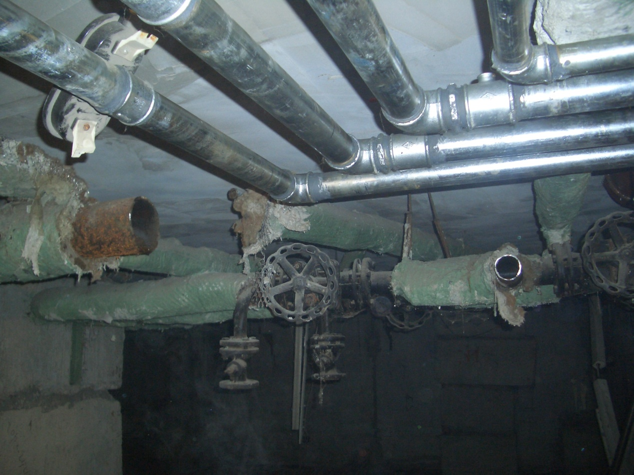

Kanalizācijas sistēmas montāža
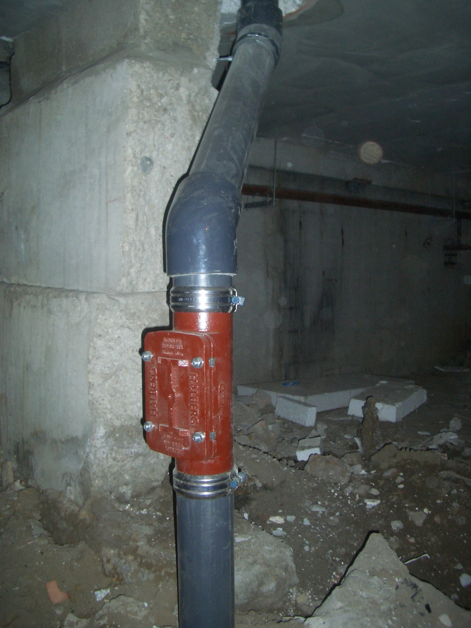

Sienu, grīdu pamatņu, apkures sistēmas demontāža
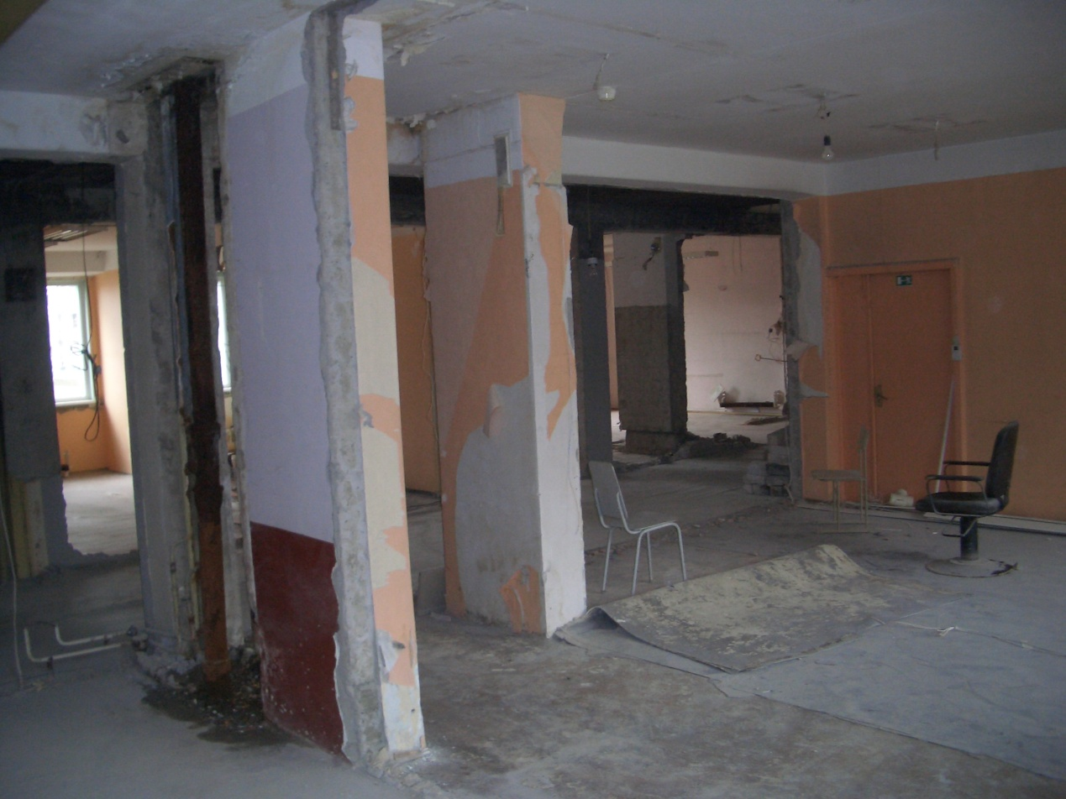
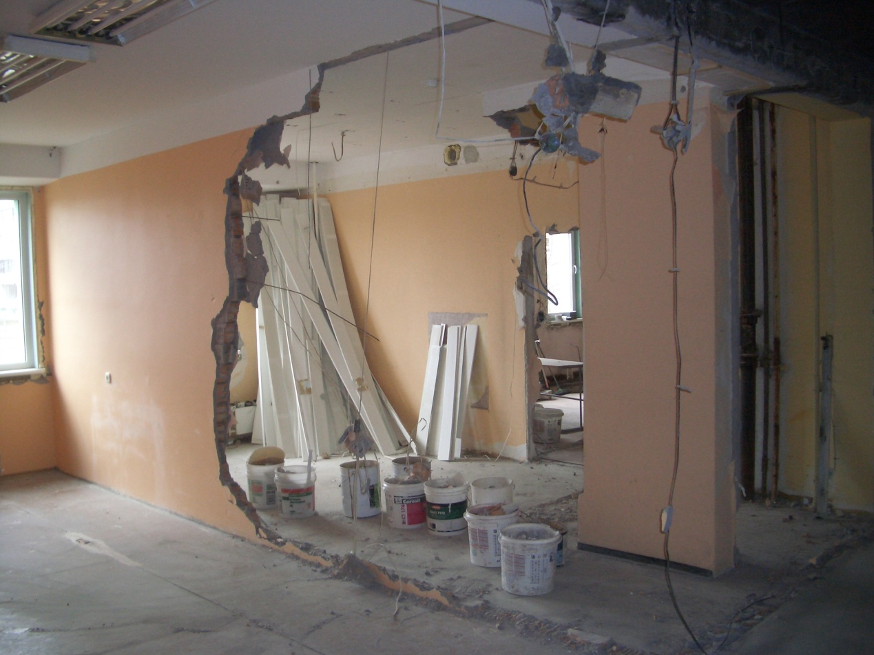
Telpu kosmētiskais remonts
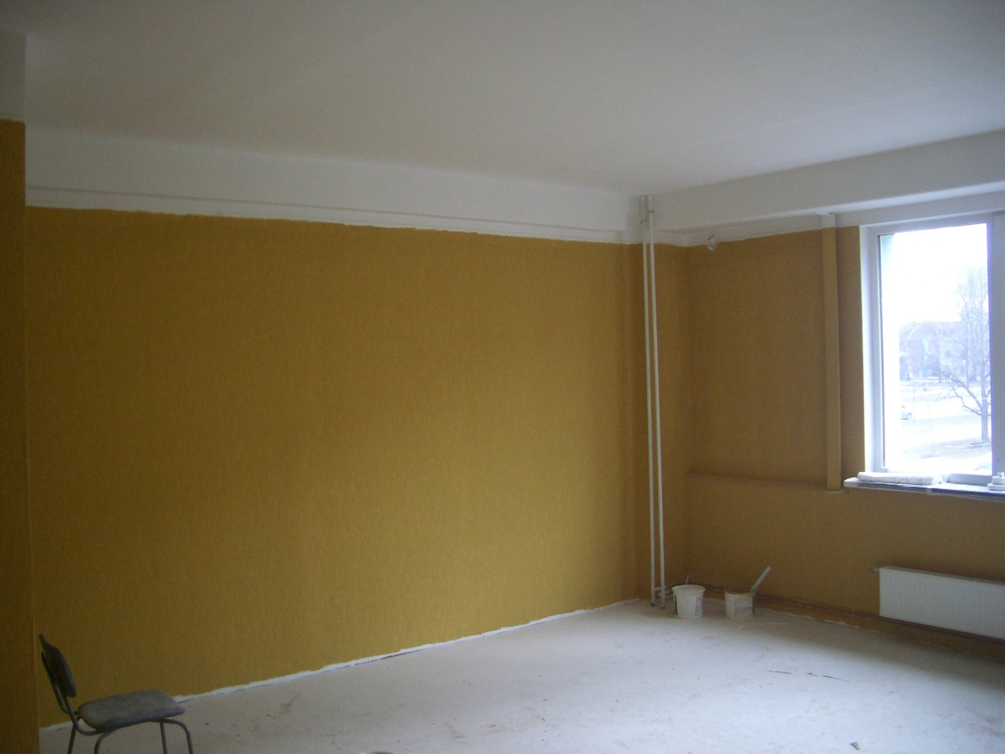

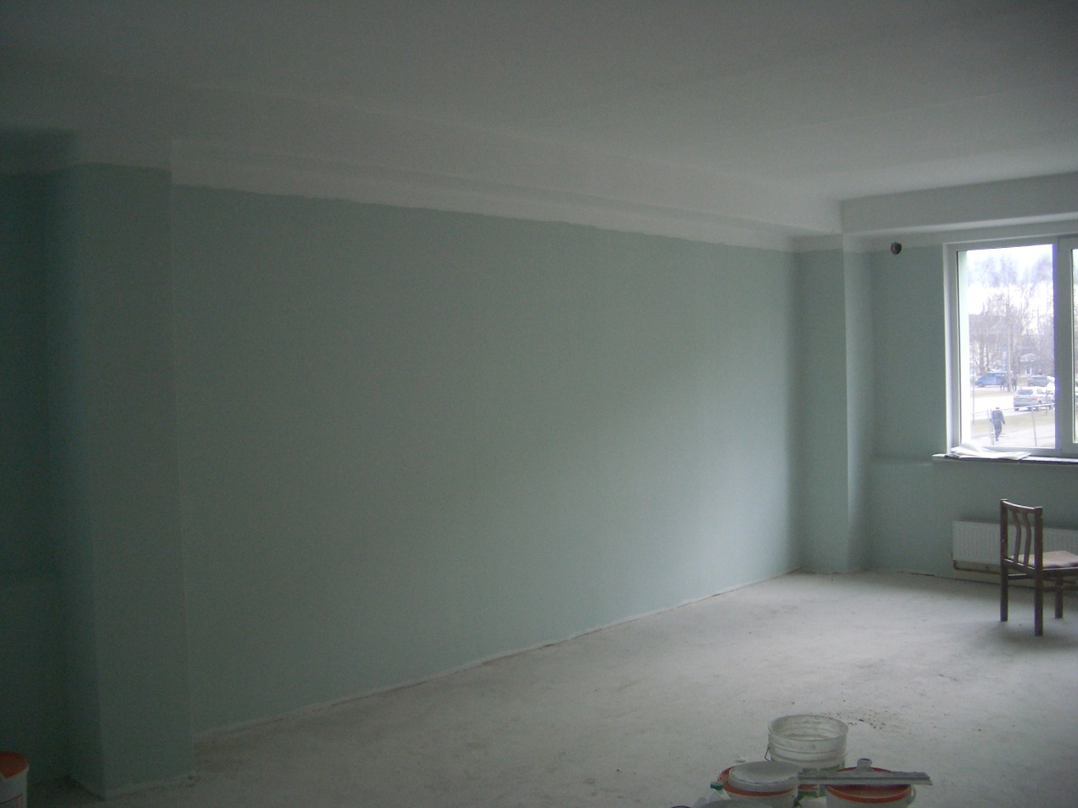
Dienesta viesnīcas Dušas telpu remonts.
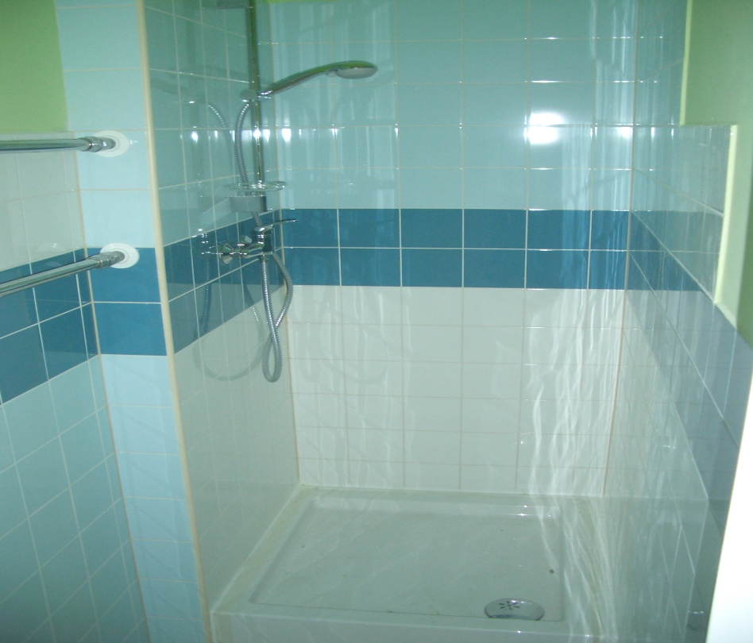

Dienesta viesnīcas WC telpu remonts.
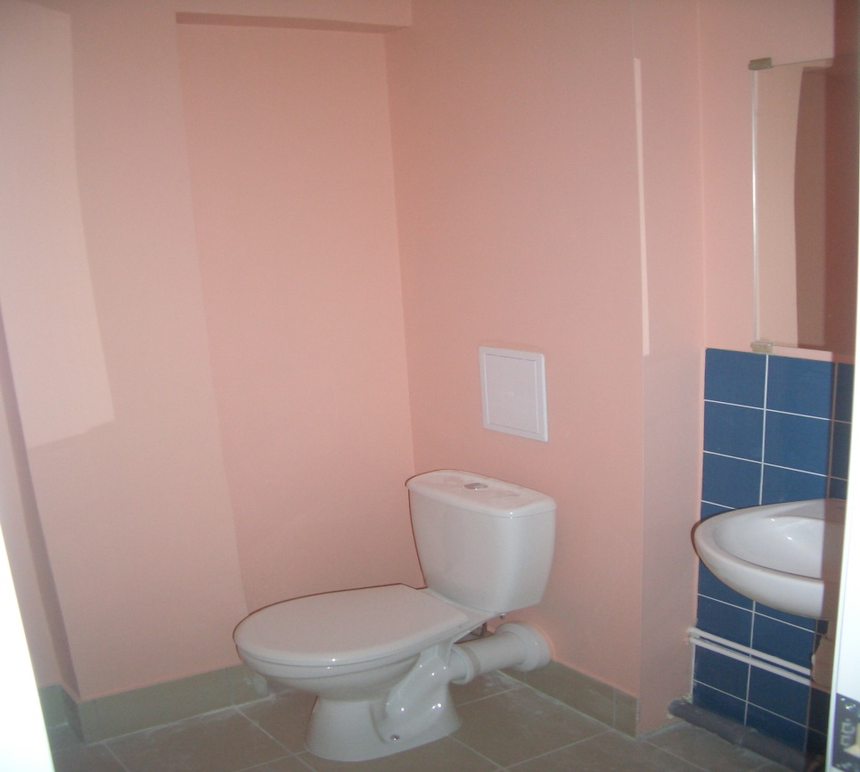

Dienesta viesnīcas istabiņu remonts
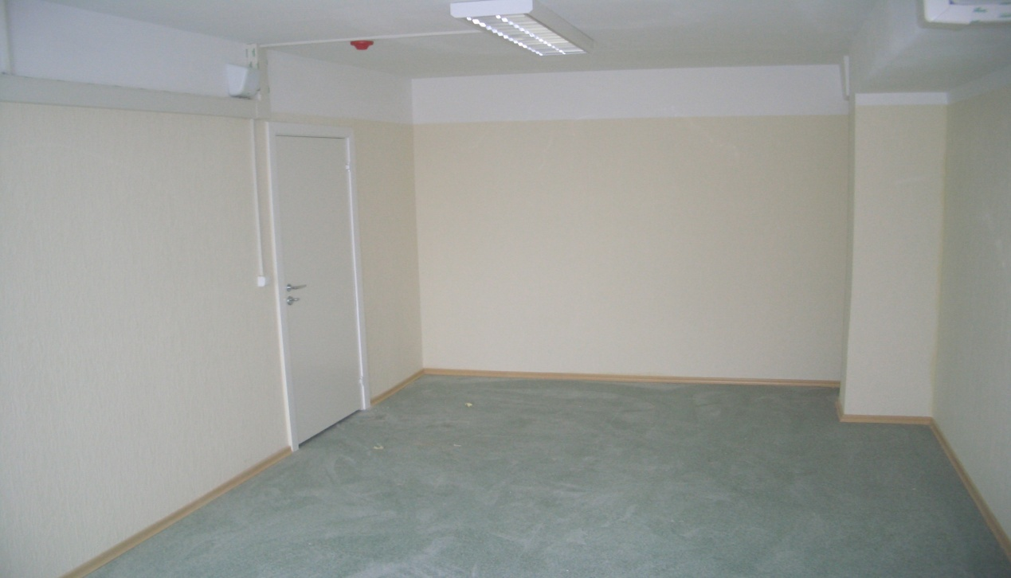
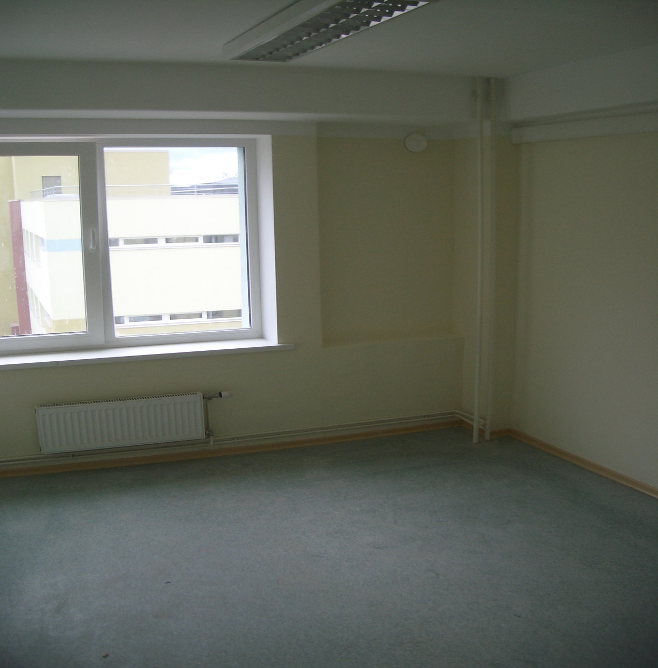
Dienesta viesnīcas koridoru remonts
